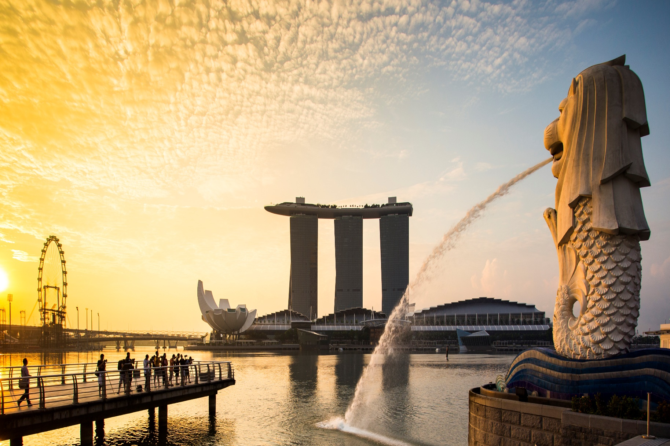

Singapore Study Abroad Programs

**新加坡**

短期学术项目简章

2025寒假

**一、项目背景**

新加坡市(Singapore City)是新加坡共和国的首都， 位于新加坡岛的南端，是世界上重要的港口和国际金融中心。作为世界四大金融中心之一，被《环球金融杂志》评为亚洲第一富裕、世界第三富裕的国家。

新加坡在生物医药、环境与水技术、互动与数字媒体技术等多个领域的科技创新能力和创新成果上居于世界前列，新加坡在绿化和保洁方面的效果显著，故有“花园城市”的美称。

项目由官方教授专业课程、名校探索、名企及机构参访、学业课题汇报展示等模块组成。邀请新加坡国立大学、南洋理工大学在职教授及讲师授课。同学们将前往新加坡国立大学、南洋理工大学等进行校园参访，感受新加坡高等教育环境及学习氛围。另外项目将带领同学们前往新加坡知名企业、机构进行参访，帮助同学们拓展国际化视野，培养创新思维及科学实践方法，加深对学科及行业的认知，探索发展与机遇，拓宽学生视野、培养综合思考能力。

**新加坡国立大学** National University of Singapore

新加坡国立大学（National University of Singapore），简称新国大（NUS），是环太平洋大学联盟、亚洲大学联盟、全球大学校长论坛、亚太国际教育协会、国际研究型大学联盟、Universitas21、新工科教育国际联盟、国际应用科技开发协作网等高校联盟的成员，商学院获有 AACSB 和 EQUIS 认证。**2025年《QS世界大学排名》全球第8，亚洲第1。**

**南洋理工大学** Nanyang Technological University

南洋理工大学是新加坡的一所科研密集型大学，是环太平洋大学联盟、全球大学校长论坛、新工科教育国际联盟成员，全球高校人工智能学术联盟创始成员、AACSB、国际事务专业学院协会成员，也是国际科技大学联盟的发起成员。南大被“QS世界大学排名”评为世界顶尖大学之一，并多年蝉联全球年轻大学榜首。**2025年《QS世界大学排名》全球第15，亚洲第3。**

**二、项目概况**

* **招生对象：**在读大学生（本科，硕士）
* **项目收获：**官方项目邀请函、官方项目证书、成绩评定报告、学术证明信
* **录取人数**：每班40人左右
* **项目模块：**
* **官方讲授，沉浸式体验名校课堂**：由新加坡国立大学、南洋理工大学相关领域教授主讲，为学生带来专业、前沿的课程，通过小组讨论、调研、方案汇报等形式帮助学生更好掌握课题学习内容。
* **新加坡名校探索，享誉盛名的教育系统：**新加坡作为亚洲教育水平的引领者，具有完善的教育体系和优质的教育资源。学员将前往新加坡国立大学、南洋理工大学进行校园参访，感受新加坡高等教育环境并与在校学长姐交流。
* **新加坡知名企业机构参访，拓展眼界与思维：**前往新加坡金融管理局/当地金融机构/新加坡重建局/资源永续馆等地进行参访，帮助学生加深对相关学科以及行业的认知，了解新加坡生活、就业的相关信息，拓展国际化视野。



**三、项目主题**

|  |  |  |  |  |
| --- | --- | --- | --- | --- |
| **项目主题** | **项目时间** | **天数** | **项目费用** | **详情** |
| **新国立：商业分析** | 2月2日-2月9日 | 8天 7晚 | 16800元 | 附件1 |
| **南洋理工：人工智能与机器学习** | 1月19日-1月26日 | 8天 7晚 | 16800元 | 附件2 |

说明：

1. 以上为项目参考日程安排，实际日程可能有调整，以开团前最终课程安排为准。
2. 如酒店产生单房差或市场较高的价格浮动项目费可能会有细微调整，详情以签约合同为准。

**四、部分参访企业/机构介绍**

**根据项目课题方向与机构排期情况，前往2所左右企业/机构参访，**感受中西方文化交融之地、多元文化特色、全球金融中心、经济自由体。

• 新加坡重建局

• 新加坡金融管理局

• 新加坡规划局

• 新生水厂展览中心

• 新加坡高等法院

• 新加坡资源永续展览馆

• 新加坡娘惹博物馆

• 克拉码头历史文化区

• 马来文化区

• 牛车水

• 圣淘沙岛

**五、报名须知**

* **项目费用包含：**

1. 课程：大学课程、机构参访；
2. 证书：官方项目邀请函、官方项目证书、成绩评定报告、学术证明信；
3. 领队：行程中活动期间的陪同服务；
4. 交通：行程中8天当地用车；
5. 住宿：7晚当地酒店，双人间含早；
6. 保险：旅行意外险；
7. 其他：如产生单房差或酒店价格浮动整体项目费可能会有细微调整，可以实际签约合同为准；

* **费用不含：**

1. 往返机票：根据项目组建议，自行购买往返机票。
2. 午晚餐：两餐费用自理，学校食堂或参访周边美食中心。
3. 证件费用：学生自行办理护照。
4. 其他费用：境外通讯、个人花费以及上述包含以外任何费用。

**六、申请时限**

2024年11月1日截止报名。

**七、申请条件**

1、全日制在读本科生及研究生；

2、具备一定英语交流及学习能力，有四六级合格成绩即可，如无成绩需进行电话面试。

**八、报名联系人**

新东方前途出国唐老师  15162143363（微信同号）